Website Development Document

Website Pemesanan di Restaurant

Dibuat Oleh :

|  |  |
| --- | --- |
| 11S19018 | Juliant Omri C.N. Tobing |
| 11S19032 | Fori Okto Pakpahan |
| 11S19048 | Nicholas Sibarani |
| 11S19055 | Kartika Hutauruk |
| 11S19058 | Yuliana Nainggolan |
| 11S19061 | Agnes Bertua Nababan |
| 11S18008 | Andrini Mayetha Panjaitan |

Untuk :

Institut Teknologi Del

Laguboti

|  |  |  |  |  |  |
| --- | --- | --- | --- | --- | --- |
|  | **Proyek Pengembangan Aplikasi Berbasis Website 2021**  **Institut Teknologi Del** | | | |  |
| *No. Dokumen: Web-Kelompok-4* | | *Versi: 01* | *Tanggal : 12-01-2021* | *Jumlah Halaman : 39* | |

**DAFTAR ISI**

1 Introduction 4

1.1 Purpose of Document 4

1.2 Scope 4

1.3 Definition, Acronim and Abbreviation 4

1.3.1 Daftar Akronim 6

1.4 Identification and Numbering 6

1.5 Reference Documents 7

1.6 Document Summary 7

2 Website Overview 9

2.1 Purpose 9

2.2 User Characteristics 9

2.3 Platform 10

2.3.1 Development Requirement 10

2.3.2 Operational Requirement 10

3 Specification 12

3.1 Functional Specification 12

3.2 Website Map 13

3.3 Database Specification 14

4 Design 15

4.1 Data Design 15

4.1.1 Table Relation 15

4.1.2 Table Specification 15

4.1.3 Tabel Barang 16

4.1.4 Tabel Migration 16

4.1.5 Tabel Password Reset 16

4.1.6 Tabel Pesanan 17

4.1.3 Tabel Pesanan Detail 17

4.1.3 Tabel User 18

4.2 Screen Design 18

4.2.1 Screen Design Aplikasi Website Pemesanan di Restoran 19

4.2.2 Screen - 0 20

4.2.3 Screen - 1 21

4.2.3 Screen - 2 22

4.2.3 Screen - 3 24

4.2.3 Screen - 4 26

4.2.3 Screen - 5 27

4.2.3 Screen - 6 29

4.2.3 Screen - 7 30

4.2.3 Screen - 8 32

4.2.3 Screen - 9 34

5 Instalation and Version Description 36

5.1 Web Instalation 36

5.2 Precondition 36

5.3 Procedures (Working Instruction) 36

5.4 Reporting 36

LAMPIRAN 37

**Error! Bookmark not defined.**

# Introduction

## 1.1 Purpose of Document

Dokumen ini ditulis untuk para pengembang website : anggota tim pengembang, dosen pembimbing, dan tester calon pengguna akhir yang berisi penjelasan secara umum mengenai website yang akan dibangun dan beragam fitur yang akan disediakan didalamnya.

Dalam dokumen ini khususnya akan dibahas mengenai spesifikasi kebutuhan pengembangan website yang terdiri dari kebutuhan fungsionalitas, termasuk di dalamnya input, proses, output dan non-fungsionalitas dari website yang akan dibangun.

## Scope

Ruang lingkup dokumen teknis aplikasi web pemesanan di restaurant meliputi gambaran dan kebutuhan dalam perancangan aplikasi web yang dibangun, gambaran bisnis proses dari aplikasi web, lingkungan pengembangan aplikasi web, dan spesifikasi dari aplikasi web yang dibangun. Dengan dibuatnya dokumen ini, diharapkan seluruh pihak pengembang website dapat dipermudah dalam menjalankan perannya serta memberikan gambaran dan penjelasan mengenai kebutuhan fungsional hingga non-fungsional terkait hasil akhir website yang sedang dikembangkan.

## Definition,Acronim and Abbreviation

Berikut daftar defenisi yang terdapat dalam dokumen ini.

**Tabel 1 Daftar Definisi**

|  |  |
| --- | --- |
| **Istilah** | **Definisi** |
| Aplikasi Web | Perangkat lunak yang akan menggabungkan beberapa *fitur*  untuk dipergunakan oleh *user* . |
| *Deliverables* | Hasil yang harus dihasilkan dari sebuah proyek. |
| *Database* | Kumpulan data yang dikelola sedemikian rupa berdasarkan suatu ketentuan yang berkesinambungan. |
| *Developer* | Orang yang mengimplementasikan/mewujudkan desain sebuah aplikasi web yang biasanya berupa software. |
| *Requirement* | Pernyataan yang akan mendeskripsikan kebutuhan,alasan dan tujuan suatu produk atau aplikasi web perlu dibangun |
| *Functional Requirement* | Fungsi/sistem apa saja yang dibutuhkan dalam membangun aplikasi web untuk memenuhi *requirement* user. |
| *Non-functional Requirement* | Fungsi/sistem lain yang mendukung *functional requirement*. |
| *Software* | Sebuah perangkat lunak yang digunakan untuk mengolah data untuk menjalankan fungsi masing-masing. |
| *Client* | Orang atau pelanggan yang memesan makanan atau minuman ke sebuah restaurant. |
| *Deployment* | Kegiatan mengembangkan aplikasi atau website yang dilakukan oleh para programmer. |
| *Dosen Pembimbing* | Dosen Pembimbing adalah dosen yang mengawasi serta mengarahkan proyek yang sedang dikerjakan. |
| *Tester* | Tester adalah seluruh orang yang terlibat langsung dengan proyek yang sedang dikerjakan. |
| *Table* | Table adalah fitur pemilihan meja makan yaitu meja yang belum ditempati atau belum berisi . |
| *Add dan Remove* | Add dan Remove adalah fitur pemilihan makanan untuk menambahkan makanan mengeluarkan makanan yang dipesan |
| *Checkout* | Checkout adalah fitur pemesanan makanan yaitu memastikan makanan yang akan dibayar dan menjumlahkan total *cost* pemesanan untuk selanjutnya dilakukan pembayaran. |
| *Pay* | Pay adalah fitur pembayaran pada makanan yang dipesan terdiri dari pay offline dan online setelah pembayaran dikonfirmasi data pemesanan akan masuk ke database. |

### 

### Daftar Akronim

Berikut ini daftar akronim yang terdapat dalam dokumen ini.

**Tabel 2 Daftar Akronim**

|  |  |  |
| --- | --- | --- |
| **No** | **Istilah** | **Keterangan** |
| 1 | WEB | *Website Develepment Document* |

## Identification and Numbering

Identifikasi penomoran dan standard penamaan yang digunakan dalam dokumen dapat dilihat pada tabel berikut:

**Tabel 3 Penomoran**

|  |  |
| --- | --- |
| **No** | **Deskripsi Ketentuan** |
| 1 | Aturan penamaan dokumen dengan nama Web-XX  *Software Requirement Specification Web-*Kelompok-4  XX : Nama dokumen  ZZ : Nomor Kelompok |
| 2 | Aturan penomoran dan penamaan bab dan sub bab sebagai berikut.   * Untuk bab : 1, 2, 3   Contoh :  **1 Pendahuluan**   * Untuk sub bab : 1.1, 1.2, 1.3   Contoh :   * 1. **Tujuan Pembuatan Dokumen** * Untuk sub sub bab : 1.1.1, 1.1.2, 1.1.3   Contoh :  **1.2 Daftar Definisi**  Aturan penomoran dan penamaan tabel dan gambar sebagai berikut.  Untuk tabel : Tabel 1 Daftar Definisi  Untuk gambar : Gambar 1 Struktur Organisasi |

## Reference Documents

Dokumen yang menjadi referensi atau rujukan dokumen ini adalah :

1. Web-Kelompok-4

Dokumen ini berisi rencana pelaksanaan pengerjaan proyek dan pembangunan aplikasi web pemesanan di restaurant.

1. SRS-ManPro-2020-01

Dokumen mata kuliah MPPL ini digunakan sebagai acuan dalam acuan penulisan SRS KP.

1. SRS-MPPL-2020-02

Dokumen digunakan sebagai acuan dalam penulisan SRS KP.

## Document Summary

Pada dokumen ini terdapat 5 bab, dimana setiap bab memiliki keterkaitan satu sama lain yang saling melengkapi, antara lain:

1. Pada bab *Introduction*, berisi penjelasan mengenai tujuan penulisan dokumen, ruang lingkup dokumen, daftar definisi, akronim, dan singkatan yang digunakan dalam dokumen, aturan penomoran dokumen, dokumen yang menjadi referensi dalam penulisan dokumen, dan ringkasan keseluruhan dokumen.
2. Pada bab ini website *overview*, akan berisi penjelasan mengenai gambaran umum proyek yang dikembangkan yang mencakup tentang tujuan pengembangan website, *user characteristic*, dan *platform* yang digunakan untuk mengembangkan serta menjalankan website tersebut.
3. Pada bab *specification* berisi penjelasan mengenai spesifikasi kebutuhan antarmuka pengguna, spesifikasi data, kebutuhan fungsional, kebutuhan non-fungsional, serta kebutuhan lain yang mendukung pengerjaan proyek.
4. Pada bab *Design* dijelaskan mengenai fungsi-fungsi apa saja yang terdapat pada aplikasi website pemesanan di restaurant.
5. Pada bab *installation* *and Version Description* dijelaskan semua *file* yang diperlukan untuk instalasi dan pengoperasian *software*, kondisi awal serta prosedur penginstalan aplikasi.

# Website Overview

Pada bab ini dijelaskan gambaran umum proyek yang dikembangkan yang mencakup tentang tujuan pengembangan website, *user characteristic,* dan *platform* yang digunakan untuk mengembangkan serta menjalankan website tersebut. Proyek yang dikerjakan pada dokumen ini adalah pemesanan makanan di restaurant, dimana Website Pemesanan Restoran ini adalah sebuah website pemesanan yang memudahkan pengorderan makanan di dalam restaurant. Di dalam website ini customer akan melakukan pemesanan menu makanan dan minuman,yang dapat memberikan informasi terhadap meja customer tersebut. Pada website ini juga terdapat halaman untuk admin/staff restaurant, dimana pada halaman staff ini akan terdapat daftar informasi mengenai pesanan customer.

## Purpose

Tujuan dari pembuatan website ini, adalah mempermudah customer restoran dalam melakukan pemesanan menu. Jadi di dalam website ini customer akan menemukan daftar menu yang tersedia di restoran DelLaku ini, dan kemudian customer dapat melakukan pemesanan dengan menambahkan pesanan ke dalam daftar menu. Lalu selanjutnya, customer dapat melakukan checkout pesanan. Di awal website, customer akan diminta login dan memasukkan nomor meja yang mereka ambil.

## User Characteristics

**Tabel 4 Karakteristik Pengguna**

|  |  |  |
| --- | --- | --- |
| **User Group** | **Kepentingan Akses** | **Hak Akses** |
| User | Mengatur informasi atau konten yang ditampilkan pada aplikasi web pemesanan di restaurant. | Dapat mengakses halaman  user yang digunakan  untuk mengatur informasi atau konten yang  ditampilkan pada aplikasi web pemesanan di restaurant. |

## Platform

Berikut spesifikasi hardware dan tools yang digunakan selama proses development dan operasional aplikasi web.

### Development Requirement

Pada subbab ini dijelaskan mengenai kebutuhan perangkat keras (*hardware)* dan kebutuhan perangkat lunak *(software)* serta infrastruktur dalam pengembangan proyek

#### Hardware requirement

Software yang digunakan untuk Pembangunan Aplikasi Web Pemesanan di Restaurant dijelaskan pada tabel Kebutuhan Perangkat Lunak berikut :

**Tabel 5 Kebutuhan Perangkat Keras**

|  |  |
| --- | --- |
| **Hardware** | **Spesification** |
| Processor | Intel Core i5 |
| RAM | 8 GB DDR 4 |
| GPU | NVIDIA GeForce GTX 1650 |

#### S/W development Tools

*Software* yang digunakan untuk Pembangunan Aplikasi Web Pemesanan di Restaurant dijelaskan pada tabel Kebutuhan Perangkat Lunak.

**Tabel 6 Kebutuhan Perangkat Lunak**

|  |  |  |
| --- | --- | --- |
| **Groups** | **Tools** | **Spesification** |
| Operating System | Windows 10 | Windows 10 |
| Framework | Laravel | Laravel 8.0 |
| Text Editor | Visual Studio | Microsoft Visual Studio Code 2017 |
| Server | Xampp | Apache |
| Client | Browser | Chrome, Microsoft-Edge |
| Dokumentasi | Paket Office | MS Office 2016 |

### Operational Requirement

Pada subbab ini membahas kebutuhan operasional yaitu kebutuhan perangkat keras

(hardware) dan kebutuhan perangkat lunak (software) serta infrastruktur dalam pengoperasian proyek.

#### Hardware requirement

Kebutuhan perangkat keras (hardware) yang dibutuhkan dalam fase operasional dapat

dilihat pada tabel di bawah ini :

**Tabel 7 Kebutuhan Operasional Perangkat Keras**

|  |  |
| --- | --- |
| **Hardware** | **Spesification** |
| RAM | 8 GB DDR 4 |
| Processor | Intel Core i5 |
| GPU | NVIDIA GeForce GTX 1650 |

#### S/W Requirement

Kebutuhan perangkat lunak (software) yang dibutuhkan dalam fase operasional dapat

dilihat pada tabel di bawah ini:

**Tabel 8 Kebutuhan Operasional Perangkat Lunak**

|  |  |
| --- | --- |
| **Groups** | **Spesification** |
| Operating System | Windows 10 |
| Browser | Mozilla Firefox, Google Chrome. |
| Documentation | Microsoft Office 2016 |

# Specification

Pada bab ini dijelaskan mengenai spesifikasi kebutuhan antarmuka pengguna, spesifikasi data, kebutuhan fungsional, serta kebutuhan lain yang mendukung pengerjaan proyek.

## Functional Specification

Pada bagian ini menjelaskan tentang spesifikasi fungsional dari aplikasi web yang kami bangun dimana kami klasifikasikan berdasarkan nama fungsi dan deskripsi aplikasi ini beserta *flowchart* dari aplikasi.

**Tabel 9: Spesifikasi Fungsi**

|  |  |  |
| --- | --- | --- |
| **level** | **Screen Name** | **Short Description** |
| 0 | Welcome | Pada halaman ini akan terdapat logo restoran, nama restoran, dan juga button *Order Now* yang akan mengarahkan kita halaman login. |
| 1 | Login | Halaman ini berfungsi agar user/customer dapat mengakses website. |
| 2 | Register | Halaman ini bertujuan agar user dapat mendaftarkan akun baru pada aplikasi web ini. |
| 3 | Home | Pada halaman ini akan terdapat daftar menu makanan dan minuman yang disediakan restoran dan akan keterangan dari menu tersebut, seperti gambar menu dan nama menu. |
| 4 | Pemesanan | Pada halaman ini terdapat keterangan lengkap dari menu yang kita buka, keterangan ini berupa nama menu, stok menu, deskripsi menu, dan harganya. Kemudian terdapat button *Masukkan Keranjang*. |
| 5 | Checkout | Pada halaman ini akan terdapat daftar menu yang akan kita pesan. Di halaman ini kita dapat melakukan aksi yaitu menghapus menu yang akan dibatalkan. Dan juga terdapat button checkout untuk menyelesaikan pemesanan yang kita lakukan. |
| 6 | Riwayat Pemesanan | Pada halaman ini akan terdaftar list riwayat pemesanan yang sudah pernah kita lakukan. |
| 7 | Profil dan Edit Profil | Pda halaman ini akan terdaftar informasi profil yang telah kita masukkan, dan juga terdapat fitur edit profil di halaman ini. Jadi user bisa melakukan edit profil dan melihat data profil yang telah kita masukkan di satu halaman sekaligus. |
| 8 | Logout | Berfungsi agar user dapat keluar dari aplikasi web. |

## Website Map

Pada subbab ini terdapat gambar struktur *website map* Aplikasi Website Pemesanan di Restoran. Terdapat 4 fungsi utama pada aplikasi web Pemesanan Restoran, yaitu:

**3.2.1 Website Map Fungsi Autentikasi**

Berikut ini merupakan website map dari Fungsi Autentikasi yang dibangun.

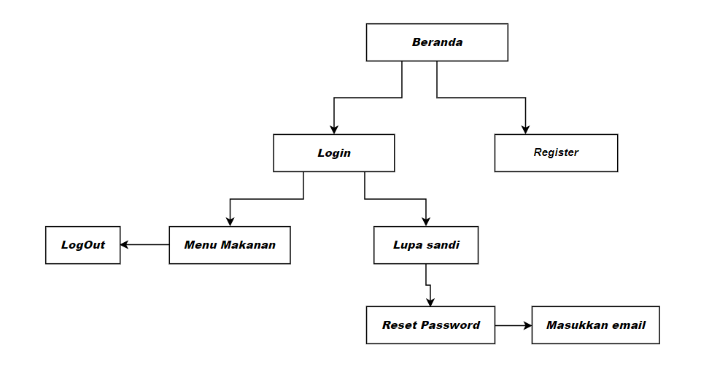

**Gambar 1 Website Map Fungsi Autentikasi**

Fungsi-fungsi yang terdapat dalam fungsi autentikasi pada aplikasi website Pemesanan di Restoran ini adalah fungsi halaman login, registrasi, lupa sandi, dan fungsi logout. User dapat mengakses halaman aplikasi dengan melakukan pendaftaran akun terlebih dahulu dengan menggunakan fungsi register. Jika user sudah pernah melakukan pendaftaran akun sebelumnya, user bisa mengakses halaman home melalui fungsi login. Ketika user tidak dapat melakukan proses login dikarenakan lupa password, maka user bisa menggunakan fitur lupa sandi, dimana halaman ini, user akan mengatur ulang kata sandi. Lalu user akan memasukkan email yang pernah didaftar sebelumnya, lalu akan menerima pemberitahuan untuk melakukan reset password pada email tersebut. Selanjutnya, user dapat keluar dari aplikasi web pemesanan di restoran ini.

**3.2.2 Website Map Fungsi Otorisasi**

Berikut ini merupakan website map dari Fungsi Otorisasi yang dibangun.

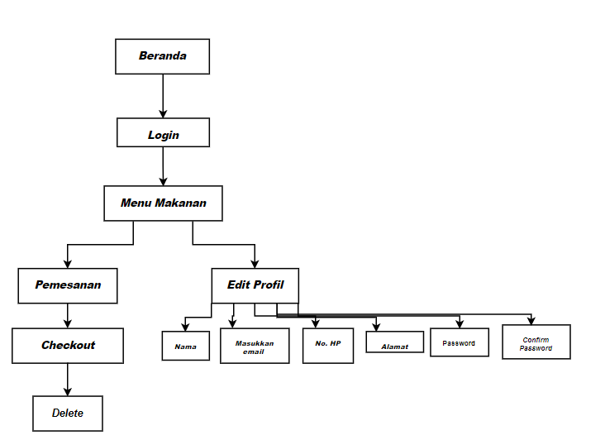

**Gambar 2 Website Map Fungsi Otorisasi**

Di dalam fungsi Otorisasi pada web ini ada 2 fungsi, yaitu fungsi pemesanan dan edit profil. Pada fungsi pemesanan, user bisa menambahkan menu yang akan dipesan kemudian melakukan checkout. Pada fungsi checkout ini, user bisa melakukan delete menu yang tidak jadi dipesan sebelum benar-benar melakukan checkout. Pada fungsi edit profil, user dapat melakukan pengeditan profil seperti penggantian nama, nomor hp, alamat, maupun password.

## Database Specification

Pada subbab ini kami menjelaskan spesifikasi *database* yang kami gunakan dalam membangun aplikasi web ini terdapat pada lampiran 1 pada halaman lampiran.

# Design

Bagian ini akan menjelaskan bagian design yang terdiri dari table relation, table specification, screen design, acces path dan database yang terkait:

## Data Design

Pada bab ini dijelaskan secara garis besar mengenai fungsi yang terdapat pada Pembuatan Aplikasi Web Pemesanan di Restaurant.

### Table Relation

Berdasarkan gambar *entity relationship* yang sudah dilampirkan di atas, pada gambar tersebut dapat dilihat *relation* antar tabel.

### Table Specification

Tabel yang digunakan pada database Website Pemesanan di Restoran ini ada 6 tabel. Berikut daftar tabel pada database yang digunakan.

**Tabel 10 Daftar Tabel Aplikasi Web Pemesanan di Restoran**

|  |  |  |
| --- | --- | --- |
| **Nama Tabel** | **Primary key** | **Deskripsi isi** |
| barangs | id | Tabel ini digunakan untuk menyimpan data menu yang disediakan oleh restoran. |
| migrations | id | Tabel ini bertujuan untuk menyimpan data yang akan di*migrate.* |
| password_resets |  | Tabel ini digunakan untuk menyimpan data untuk reset *password* |
| pesanans | id | Tabel ini digunakan untuk menyimpan data pesanan yang dilakukan pada website tersebut. |
| pesanan_details | id | Tabel ini bertujuan untuk menyimpan data berupa informasi pesanan yang pernah dilakukan oleh customer |
| users | id | Tabel ini bertujuan untuk menyimpan data user yang telah melakukan registrasi pada aplikasi website ini |

#### 

### Tabel Barang

Identifikasi/Nama : barangs

Deskripsi Isi : Data menu yang dapat dipesan user

Jenis : tabel data induk

Primary Key : **id**

Detail Description : Tabel ini akan digunakan untuk menyimpan data menu yang

disediakan pihak restoran yang dapat dipesan oleh customer

nantinya.

|  |  |  |  |  |
| --- | --- | --- | --- | --- |
| **Id Field** | **Tipe & length** | **Boleh**  **NULL** | **Default** | **Keterangan** |
| Id | bigint(20) | NO | None | Primary Key |
| nama_barang | varchar(255) | NO | None |  |
| gambar |  | NO | None |  |
| harga |  | NO | None |  |
| stok |  | NO | None |  |
| keterangan |  | NO | None |  |
| create_at |  | YES | Null |  |
| update_at |  | YES | Null |  |

### Tabel Migration

Identifikasi/Nama : migrations

Deskripsi Isi : Data tabel yang dimigrate

Jenis : tabel data induk

Primary Key : **id**

Detail Description : Tabel ini akan digunakan untuk menyimpan data tabel yang telah

dimigrate.

|  |  |  |  |  |
| --- | --- | --- | --- | --- |
| **Id Field** | **Tipe & length** | **Boleh**  **NULL** | **Default** | **Keterangan** |
| id | int(10) | NO | None | Primary Key |
| migration | varchar(255) | NO | None |  |
| batch | int(11) | NO | None |  |

### Tabel Password Reset

Identifikasi/Nama : password_resets

Deskripsi Isi : Data email user yang terdaftar

Jenis : tabel referensi

Primary Key : -

Detail Description : Tabel ini akan digunakan untuk menyimpan email user yang sudah

terdaftar dan dipergunakan ketika ingin melakukan rest password.

|  |  |  |  |  |
| --- | --- | --- | --- | --- |
| **Id Field** | **Tipe & length** | **Boleh**  **NULL** | **Default** | **Keterangan** |
| email | varchar(255) | NO | None | Foreign Key |
| nama_barang | varchar(255) | NO | None |  |
| gambar | varchar(255) | NO | None |  |

### 

### Tabel Pesanan

Identifikasi/Nama : pesanans

Deskripsi Isi : Data pesanan yang pernah dilakukanpada aplikasi web ini

Jenis : tabel data induk, referensi

Primary Key : **id**

Detail Description : Tabel ini akan digunakan untuk menyimpan data pesanan yang

pernah dilakukan pada web ini.

|  |  |  |  |  |
| --- | --- | --- | --- | --- |
| **Id Field** | **Tipe & length** | **Boleh**  **NULL** | **Default** | **Keterangan** |
| Id | bigint(20) | NO | None | Primary Key |
| user_id | int(11) | NO | None |  |
| tanggal | Date | NO | None |  |
| status | varchar(255) | NO | None |  |
| kode | int(11) | NO | None |  |
| jumlah_harga | int(11) | NO | None |  |
| create_at | timestamp | YES | Null |  |
| update_at | timestamp | YES | Null |  |

### Tabel Pesanan Detail

Identifikasi/Nama : pesanan_details

Deskripsi Isi : Data informasi detail menu

Jenis : tabel data induk

Primary Key : **id**

Detail Description : Tabel ini akan digunakan untuk menyimpan data informasi detail dari

menu yang pernah dipesan oleh customer.

|  |  |  |  |  |
| --- | --- | --- | --- | --- |
| **Id Field** | **Tipe & length** | **Boleh**  **NULL** | **Default** | **Keterangan** |
| Id | bigint(20) | NO | None | Primary Key |
| barang_id | int(11) | NO | None |  |
| pesanan_id | int(11) | NO | None |  |
| jumlah | int(11) | NO | None |  |
| jumlah_harga | int(11) | NO | None |  |
| create_at | timestamp | YES | Null |  |
| update_at | timestamp | YES | Null |  |

### 

### Tabel User

Identifikasi/Nama : users

Deskripsi Isi : Data user

Jenis : tabel data induk

Primary Key : **id**

Detail Description : Tabel ini akan digunakan untuk menyimpan data user yang telah

melakukan registrasi.

|  |  |  |  |  |
| --- | --- | --- | --- | --- |
| **Id Field** | **Tipe & length** | **Boleh**  **NULL** | **Default** | **Keterangan** |
| Id | bigint(20) | NO | None | Primary Key |
| nama | varchar(255) | NO | None |  |
| email | varchar(255) | NO | None | Foreign Key |
| email_verified_at | timestamp | YES | NULL |  |
| password | varchar(255) | NO | None |  |
| alamat | varchar(255) | YES | NULL |  |
| no_hp | varchar(255) | YES | NULL |  |
| remember_token | varchar(100) | YES | NULL |  |
| create_at | timestamp | YES | NULL |  |
| update_at | timestamp | YES | NULL |  |

## Screen Design

Spesifikasi layar yang dibuat dalam pembuatan Aplikasi Website Pemesanan di Restoran ini terdiri dari 9 layar utama yang dimana setiap layar akan dibagi lagi menjadi layar pendukung dari layer utama.

### Screen Design Aplikasi Website Pemesanan di Restoran

Spesifikasi layer dan level–level layer yang dibangun untuk Aplikasi Website Pemesanan di Restoran :

**Tabel 17: Screen Summary List**

|  |  |  |
| --- | --- | --- |
| **Level** | **Screen Name** | **Short Description** |
| 0 | Halaman Welcome | Pada halaman *welcome* terdapat gambar makanan,button order now,logo restorant. |
| 1 | Login | Pada halaman *Login* Terdapat Form (*Email Address,Password*),logo restoran dan juga terdapat *button remember me, button register,button Login.* |
| 2 | Register | Pada halaman Register,terdapat Form(*name,email address,password,confirm password)* dan terdapat juga logo restoran,*button login* dan *button* *register.* |
| 3 | Home | Pada halaman *Home* terdapat logo restoran,*button* keranjang,*button profile,button* riwayat pemesanan,*button logout,*daftar menu makanan beserta gambar,harga,stok serta keterangan,dan terdapat *button* pesan. |
| 3.1 | Pesan | Pada halaman pesan terdapat logo restoran,*button* keranjang,*button profile,button* riwayat pemesanan,*button logout,*data makanan beserta gambar,harga,stok serta keterangan,dan terdapat *button* kembali, kemudian terdapat *form* jumlah pesan dan *button* masukkan keranjang. |
| 4 | Checkout | Pada halaman *checkout* terdapat logo restoran,*button* keranjang,*button profile,button* riwayat pemesanan,*button logout,*data makanan beserta gambar,harga,terdapat *button* untuk kembali,terdapat *select* meja,terdapat tanggal pemsasan,*button* untuk menghapus pesanan,*button checkout.* |
| 4.1 | Delete Pesanan | Pada halaman *delete* pesananterdapat *logout* pesanan sukses di hapus. |
| 5. | Detail Pemesanan dan Pembayaran | Pada halaman detail pemesanan dan pembayaranterdapat logo restoran,*button* keranjang,*button profile,button* riwayat pemesanan,*button logout,*data makanan beserta gambar,harga,terdapat *button* kembali. |
| 6. | Profil dan Edit Profil | Pada halaman Profil dan Edit Profileterdapat logo restoran,*button* keranjang,*button profile,button* riwayat pemesanan,*button logout,*terdapat Form (*Name,Email Address,*No Hp,Alamat,*password,confirm password)* dan *button save.* |
| 7. | Riwayat Pemesanan | Pada halaman Riwayat Pemesananterdapat logo restoran,*button* keranjang,*button profile,button* riwayat pemesanan,*button logout,*terdapat *button* kembali,dan *button* detail. |
| 7.1 | Detail | Pada halaman Detailterdapat logo restorant,*button* keranjang,*button profile,button* riwayat pemesanan,*button logout,*terdapat *button* kembali,dan total harga yang harus di bayar. |
| 8. | Log-out | Tidak terdapat apa-apa dan akan kembali ke halam *welcome.* |

### Screen - 0 (Halaman *Welcome*)

Screen adalah halaman welcome yang dimana terdapat background, nama aplikasi webnya yaitu, Del Lakku Resto dan button *order now.*

#### Nama Layar:

Layar pada screen – 0 diberikan nama halaman *welcome.*

#### Access Path :

<https://greatnessone.xyz/restaurant/public/>

#### Deskripsi Umum :

Halaman *welcome* ini adalah halaman yang pertama diakses oleh user sebelum masuk

ke dalam Aplikasi Website Pemesanan di Restoran. Pada halaman ini terdapat background, nama aplikasi webnya yaitu, Del Lakku Resto dan button *order now*. Button *order now* akan mengarahkan user ke halaman *login* dan *register*.

#### Sketsa layar :

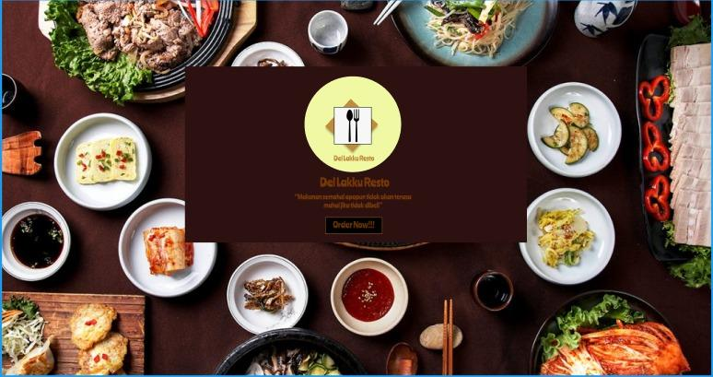

**Gambar 1 Halaman *Welcome***

**Tabel 18 Detail Design Layar: Halaman *Welcome***

|  |  |  |  |
| --- | --- | --- | --- |
| **No.** | **Item/Object Name** | **Object Type** | **Description** |
|  | *Order Now* | *button* | *button* ini berfungsi untuk mengarahkan user ke halaman *login* dan *register.* |

### Screen - 1 (*Login*)

Pada halaman *login* terdapat *background* dari resto Del Lakku Resto, terdapat *button* untuk *register*, terdapat formulir untuk *login* (*E-mail Address* dan *password*), terdapat *button forgot password,* dan juga *button login.*

#### Nama Layar:

Layar pada screen – 1 diberikan nama halaman *login.*

#### Access Path :

<https://greatnessone.xyz/restaurant/public/login>

#### Deskripsi Umum :

Halaman *Login* adalah halaman yang akan diakses oleh user jika ingin masuk ke web dan juga sudah memiliki akun. Pada halaman masuk terdapat logo Resto, formulir

untuk masuk(*Email Address*,*Password*), link daftar, link lupa sandi dan juga button login.

Setelah user selesai memasukkan email dan kata sandi maka selanjutnya tekan *button*

masuk. Jika belum memiliki akun user bisa klik link daftar. Saat user salah memasukkan

data email atau password maka akan ada pesan alert yang memberitahu data tidak cocok

#### Sketsa layar :

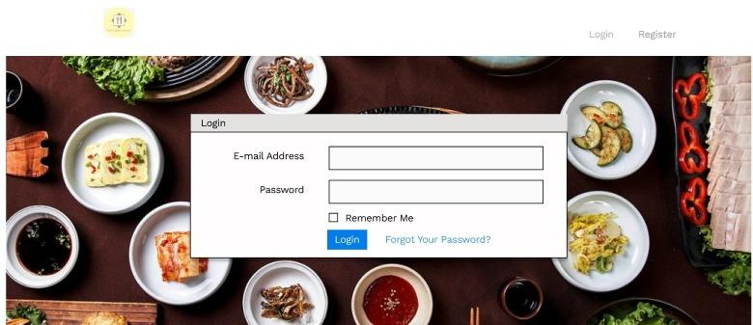

**Gambar 2 Halaman *Login***

**Tabel 19 Detail Design Layar: Halaman *Login***

|  |  |  |  |
| --- | --- | --- | --- |
| **No.** | **Item/Object Name** | **Object Type** | **Description** |
| 1 | Login | button | Button ini berfungsi untuk mengarahkan user ke halaman login |
| 2 | forgot your password | Button | Button ini berfungsi untuk mengarahkan user ke register |
| 3 | Register | Button | Button ini berfungsi untuk mengarahkan user ke halaman dan *register* |

### Screen - 2 (Halaman *Register*)

Pada halaman *register* terdapat *background* dari resto Del Lakku Resto, terdapat *button* untuk *register*, terdapat formulir untuk *login* (*E-mail Address* dan *password*), terdapat *button forgot password,* dan juga *button login.*

#### Nama Layar:

Layar pada screen – 2 diberikan nama halaman *register.*

#### Access Path :

<https://greatnessone.xyz/restaurant/public/register>

#### Deskripsi Umum :

Halaman *Register* adalah halaman yang akan diakses oleh user jika ingin masuk ke web dan juga sudah memiliki akun. Pada halaman masuk terdapat logo Resto, formulir

untuk masuk(Email dan kata sandi), link daftar, link lupa sandi dan juga button login.

Setelah user selesai memasukkan email dan kata sandi maka selanjutnya tekan button

masuk. Jika belum memiliki akun user bisa klik link daftar. Saat user salah memasukkan

data email atau password maka akan ada pesan alert yang memberitahu data tidak cocok

#### Sketsa layar :

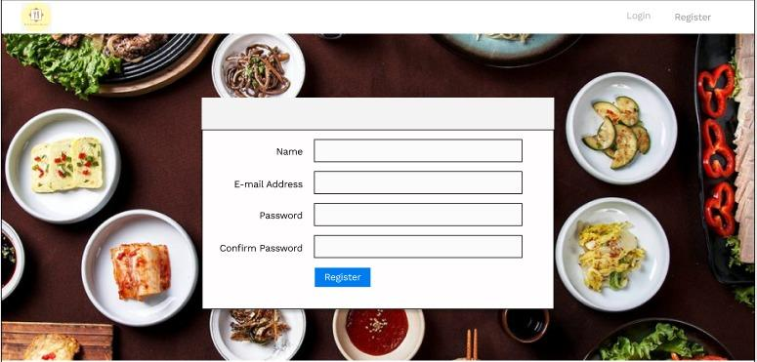

**Gambar 3 Halaman *Register***

**Tabel 20 Detail Design Layar: Halaman *Register***

|  |  |  |  |
| --- | --- | --- | --- |
| **No.** | **Item/Object Name** | **Object Type** | **Description** |
| 1 | *Register* | *button* | *button* ini berfungsi untuk mengarahkan user ke halaman Daftar menu dan Minuman |
| 2 | *name* | *button* | *button* ini berfungsi untuk menampilkan nama dari user |
| 3 | *password* | *button* | Button ini berfungsi untuk menampilkan kata sandi dari user |

### Screen - 3 (Halaman *Home*)

Pada halaman *home* terdapat *background* dari resto Del Lakku Resto, terdapat *button* untuk *register*, terdapat daftar menu makanan (jenis makanan,harga,Stok,dan keterangan), terdapat *button pesan ,*

#### Nama Layar:

Layar pada screen – 3 diberikan nama halaman *daftar menu makanan dan minuman*

#### Access Path :

<https://greatnessone.xyz/restaurant/public/home>

#### Deskripsi Umum :

Halaman *Daftar menu makanan* adalah halaman yang akan diakses oleh user jika ingin memilih atau memesan makanan.

#### Sketsa layar :

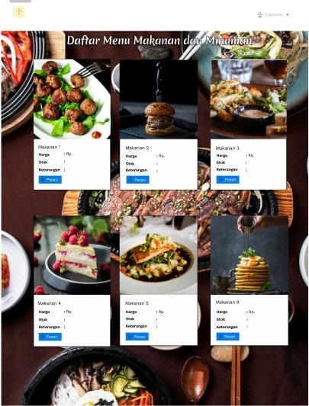

**Gambar 4 Halaman *Home***

**Tabel 21 Detail Design Layar: Halaman *Daftar Menu Pesanan***

|  |  |  |  |
| --- | --- | --- | --- |
| **No.** | **Item/Object Name** | **Object Type** | **Description** |
| 1 | Pesan | Button | Button ini berfungsi untuk mengarahkan user ke halaman *pesan* |
| 2. | Riwayat Pemesanan | *button* | *button* ini berfungsi agar user dapat melihat pesanan apa saja yang sudah dilakukan sebelum-sebelumnya |
| 3. 3. | Profil | *button* | *button* ini berfungsi agar user dapat melakukan *edit* data diri |
| 4. | *Logout* | *button* | *button* ini berfungsi agar user dapat mengeluarkan akun yang sekarang sedang *login* dan kembali ke laman welcome |

### Screen - 4 (Halaman Pesa*n*)

Pada halaman *pesan* terdapat *background* dari resto Del Lakku Resto, terdapat *button* untuk *pesan* , terdapat daftar halaman pesan (jenis makanan,harga,Stok,dan keterangan), serta jumlah pesanan

#### Nama Layar:

Layar pada screen – 4 diberikan nama halaman pesan.

#### Access Path :

<https://greatnessone.xyz/restaurant/public/pesan/1>

#### Deskripsi Umum :

Halaman *pesan* adalah halaman yang akan diakses oleh user jika telah selesai memesan Makanan dan minuman .

Setelah user selesai memesan makanan dan minuman ,akan terdapat button masukkan keranjang.

#### Sketsa layar :

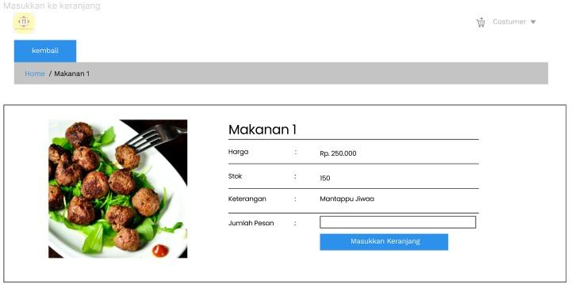

**Gambar 5 Halaman Pesan**

**Tabel 22 Detail Design Layar: Halaman Pesan**

|  |  |  |  |
| --- | --- | --- | --- |
| **No.** | **Item/Object Name** | **Object Type** | **Description** |
| 1 | Kembali | Button | Button ini berfungsi untuk mengarahkan user ke tampilan Daftar menu makanan |
| 2. | Masukkan Keranjang | buttton | Button ini berfungsi untuk mengarahkan user ke tampilan chekout |

### Screen - 5 (Halaman CheckOut)

Pada halaman *check Out*  adalah halaman yang akan diakses oleh user jika telah selesai memesan Makanan dan minuman .

Setelah user selesai memesan makanan dan minuman ,akan terdapat button massukan keraanjang.terdapat halamn chekout (Meja,Gamabr pesanan,Nama Barang,jumlah pesanan,harga,total Harga,dan aksi)

#### Nama Layar:

Layar pada screen – 5 diberikan nama halaman *checkout.*

#### Access Path :

<https://greatnessone.xyz/restaurant/public/check-out>

#### Deskripsi Umum :

Halaman *Check out* adalah halaman yang akan diakses oleh user jika tealah selesai memesan makaanan

#### Sketsa layar :

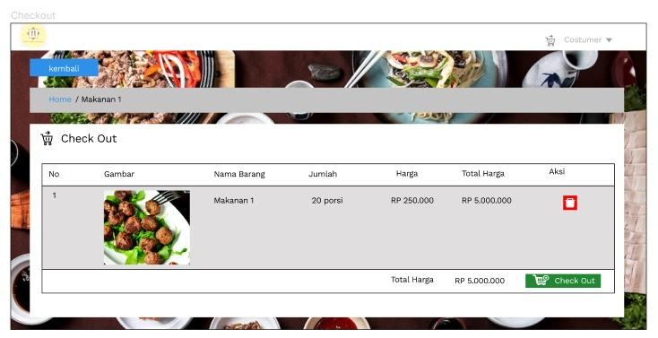

**Gambar 6 Halaman *CheckOut***

**Tabel 23 Detail Design Layar: Halaman *CheckOut***

|  |  |  |  |
| --- | --- | --- | --- |
| **No.** | **Item/Object Name** | **Object Type** | **Description** |
|  | Check out | Button | * Button ini berfungsi untuk mengarahkan user ke tampilan home |
|  | Delete | Button | * Button ini berfungsi untuk mengarahkan user ke tampilan menghapus pesanan |
| 3 . | Kembali | Button | Button ini berfungsi untuk mengarahkan user ke tampilan Daftar menu makanan |

### Screen - 6 (Halaman *Delete* Pesanan)

Pada halaman *delete* pesanan terdapat *pop-up* pesanan sukses di hapus.

#### Nama Layar:

Layar pada screen – 6 diberikan nama halaman *delete* pesanan.

#### Access Path :

<https://greatnessone.xyz/restaurant/public/check-out>

#### Deskripsi Umum :

Halaman *Delete* pemesananadalah halaman untuk menghapus pesanan yang batal kita pilih.

#### Sketsa layar :

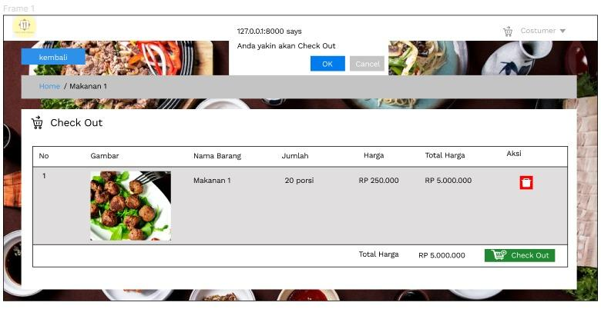

**Gambar 7 Halaman *Delete* Pesanan**

**Tabel 24 Detail Design Layar: Halaman *Delete* Pesanan**

|  |  |  |  |
| --- | --- | --- | --- |
| **No.** | **Item/Object Name** | **Object Type** | **Description** |
| 1 | Check Out | *button* | *button* ini berfungsi agar user dapat memesan makanan yang sudah di pesan. |
| 2 | Keranjang | *button* | *button* ini berfungsi agar user dapat melihat menu makanan apa saja yang sudah dimasukkan ke dalam keranjang. |
| 3 | Profil | *button* | *button* ini berfungsi agar user dapat melakukan *edit* data diri |
| 4 | Riwayat Pemesanan | *button* | *button* ini berfungsi agar user dapat melihat pesanan apa saja yang sudah dilakukan sebelum-sebelumnya |
| 5 | *Logout* | *button* | *button* ini berfungsi agar user dapat mengeluarkan akun yang sekarang sedang *login* dan kembali ke laman welcome |
| 6 | Hapus | *button* | *button* ini berfungsi agar user dapat menghapus pesanan. |
| 7 | Kembali | *button* | *button* ini berfungsi agar user dapat melihat kembali apa saja yang telah dipesan. |
| 8 | Oke | *button* | *button* ini berfungsi untuk konfirmasi *check out.* |
| 9 | *Cancel* | *button* | *button* ini berfungsi agar user dapat membatalkan *check out.* |

### Screen - 7 (Halaman *Detail* Pemesanan dan Pembayaran)

Pada halaman *Detail* pemesanan dan pembayaran terdapat logo restoran,*button* keranjang,*button* profile,button riwayat pemesanan,*button* logout,data makanan beserta gambar,harga,terdapat *button* kembali.

#### Nama Layar:

Layar pada screen – 7 diberikan nama halaman *detail* pemesanan dan pembayaran*.*

#### Access Path :

<https://greatnessone.xyz/restaurant/public/history/25>

#### Deskripsi Umum :

Pada halaman *Detail* pemesanan dan pembayaran terdapat logo restoran,*button* keranjang,*button* profile,button riwayat pemesanan,*button* logout,data makanan beserta gambar,harga,terdapat *button* kembali,dan halaman yang menunjukkan rincian pemesanan dari pesanan yang sudah dipesan.

#### Sketsa layar :

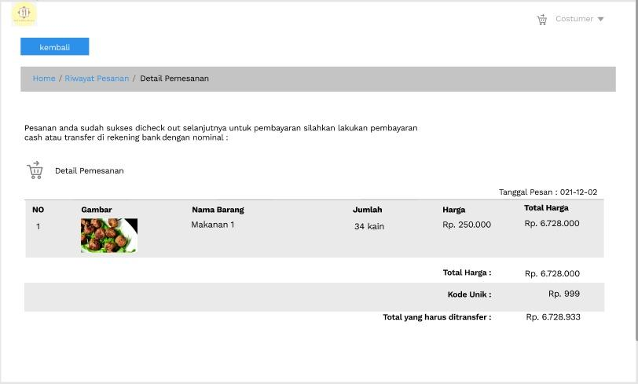

**Gambar 8 Halaman *Detail* Pemesanan dan Pembayaran**

**Tabel 25 Detail Design Layar: Halaman *Detail* Pemesanan dan Pembayaran**

|  |  |  |  |
| --- | --- | --- | --- |
| **No.** | **Item/Object Name** | **Object Type** | **Description** |
| 1 | kembali | *button* | *button* ini berfungsi untuk kembali ke halaman sebelumnya. |
| 2 | keranjang | *button* | *button* ini berfungsi untuk button ini berfungsi agar user dapat melihat menu makanan apa saja yang sudah dimasukkan ke dalam keranjang. |
| 3 | Profil | *button* | *button* ini berfungsi agar user dapat melakukan edit data diri. |
| 4 | riwayat pemesanan | *button* | *button* ini berfungsi agar user dapat melihat pesanan apa saja yang sudah dilakukan sebelum-sebelumnya. |
| 5 | *Logout* | *button* | *button* ini berfungsi agar user dapat mengeluarkan akun yang sekarang sedang login dan kembali ke laman welcome. |

### Screen - 8 (Halaman *Profil dan Edit Profil*)

Pada halaman Profil dan Edit Profile terdapat logo restoran, *button* keranjang, *button* profile, *button* riwayat pemesanan, *button* logout, terdapat Form (*Name, Email Address*, No Hp, Alamat, *password, confirm password*) dan *button save.*

#### Nama Layar:

Layar pada screen – 8 diberikan nama halaman *profil dan edit profil.*

#### Access Path :

<https://greatnessone.xyz/restaurant/public/profile>

#### Deskripsi Umum :

Pada halaman Profil dan Edit Profile terdapat logo restoran,*button* keranjang,*button* profile,button riwayat pemesanan,*button* logout,terdapat Form (*Name,Email Address*,No Hp,Alamat,*password,confirm password*) dan *button save*.dan pada halaman Profil dan Edit Profile berfungsi untuk mengganti kata keterangan diri user.

#### Sketsa layar :

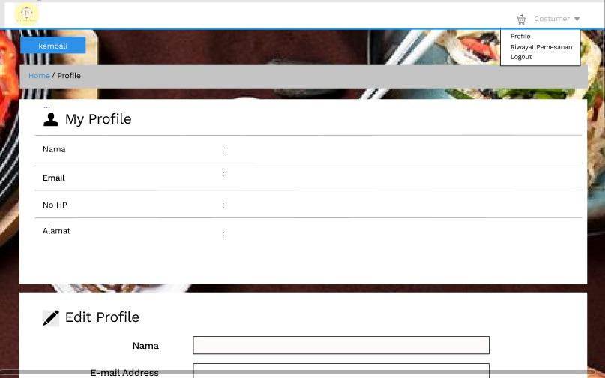

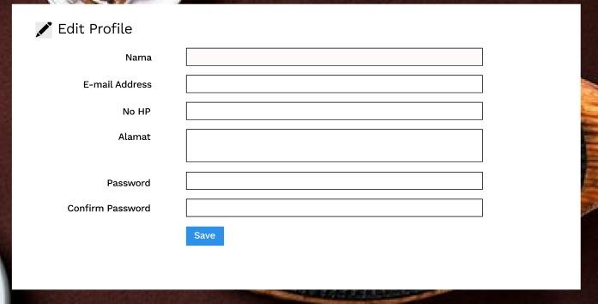

**Gambar 9 Halaman *Profil dan Edit Profil***

**Tabel 26 Detail Design Layar: Halaman *Profil dan Edit Profil***

|  |  |  |  |
| --- | --- | --- | --- |
| **No.** | **Item/Object Name** | **Object Type** | **Description** |
| 1 | kembali | *button* | *button* ini berfungsi untuk kembali ke halaman sebelumnya. |
| 2 | Profile | *button* | *button* ini berfungsi agar user dapat melakukan edit data diri |
| 3 | keranjang | *button* | *button* ini berfungsi agar user dapat melihat menu makanan apa saja yang sudah dimasukkan ke dalam keranjang. |
| 4 | Riwayat pemesan | *button* | *button* ini berfungsi agar user dapat melihat pesanan apa saja yang sudah dilakukan sebelum-sebelumnya. |
| 5 | *Log out* | *button* | *button* ini berfungsi agar user dapat mengeluarkan akun yang sekarang sedang login dan kembali ke laman welcome. |
| 6 | *Save* | *button* | *button* ini berfungsi untuk menyimpan hasil perubahan pada data diri. |

### Screen - 9 (Halaman Riwayat Pemesanan)

Pada halaman Riwayat Pemesanan terdapat logo restoran,button keranjang,button profile,button riwayat pemesanan,button logout,terdapat button kembali,dan button detail.

#### Nama Layar:

Layar pada screen – 9 diberikan nama halaman riwayat pemesanan.*.*

#### Access Path :

<https://greatnessone.xyz/restaurant/public/history>

#### Deskripsi Umum :

Pada halaman Riwayat Pemesanan terdapat logo restoran,button keranjang,button profile,button riwayat pemesanan,button logout,terdapat button kembali,dan button detail dan disini ditunjukkan juga menu-menu yang sudah pernah dipesan oleh user.

#### Sketsa layar :

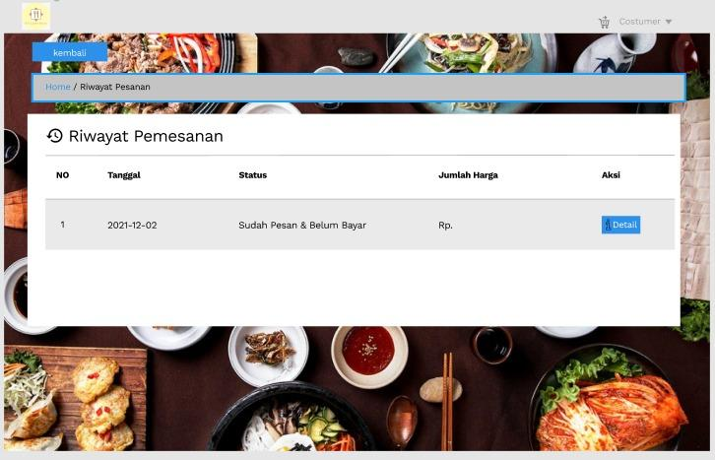

**Gambar 10 Halaman Riwayat Pemesanan**

**Tabel 27 Detail Design Layar: Halaman Riwayat Pemesanan**

|  |  |  |  |
| --- | --- | --- | --- |
| **No.** | **Item/Object Name** | **Object Type** | **Description** |
| 1 | Kembali | *button* | *button* ini berfungsi agar user dapat melihat kembali apa saja yang telah dipesan. |
| 2 | Keranjang | *button* | *button* ini berfungsi agar user dapat melihat menu makanan apa saja yang sudah dimasukkan ke dalam keranjang. |
| 3 | Riwayat Pemesanan | *button* | *button* ini berfungsi agar user dapat melihat pesanan apa saja yang sudah dilakukan sebelum-sebelumnya. |
| 4 | Profil | *button* | *button* ini berfungsi agar user dapat melakukan edit data diri. |
| 5 | *Logout* | *button* | *button* ini berfungsi agar user dapat mengeluarkan akun yang sekarang sedang login dan kembali ke laman welcome. |

# Installation and Version Description

Pada bab ini berisi penjelasan semua file-file yang diperlukan untuk instalasi dan

pengoperasian Aplikasi Web Pemesanan di Restaurant.

## Web Installation

Pada bagian ini dijelaskan bagaimana melakukan instalasi Aplikasi Web Pemesanan di Restaurant :

1. Copy folder Aplikasi Web Pemesanan di Restaurant.
2. Buka XAMPP dan aktifkan apache dan mysql.
3. Buka command prompt dan arahkan pada direktori dimana folder berada.
4. Jalankan perintah “php artisan serve”.
5. Buka web browser dan buka localhost.

## Precondition

Precondition yang harus dipenuhi agar dapat menjalankan Aplikasi Web Pemesanan di Restaurant adalah komputer server yang dilengkapi dengan web server XAMPP dan

database server MySQL sebagai pembangun aplikasi web dan browser.

## Procedures (Working Instruction)

Setelah semua software yang dibutuhkan berhasil di-install pada komputer, maka buka

command prompt kemudian buka direktori folder Aplikasi Web Pemesanan di Restaurant. Jalankan XAMPP control panel dan aktifkan server apache dan mysql. Kemudian buka

Aplikasi Web Pemesanan di Restaurant melalui web browser.

## Reporting

Semua file yang disimpan di *localhost* dapat diakses oleh *user* yang ingin membuka

Aplikasi Web Pemesanan di Restaurant selama *local server* diaktifkan dan koneksi ke

*database* terhubung. Apabila terdapat fungsi dari sistem yang tidak dapat berjalan maka

*user* dapat melaporkannya kepada *developer.*

**LAMPIRAN**

**Lampiran 1**

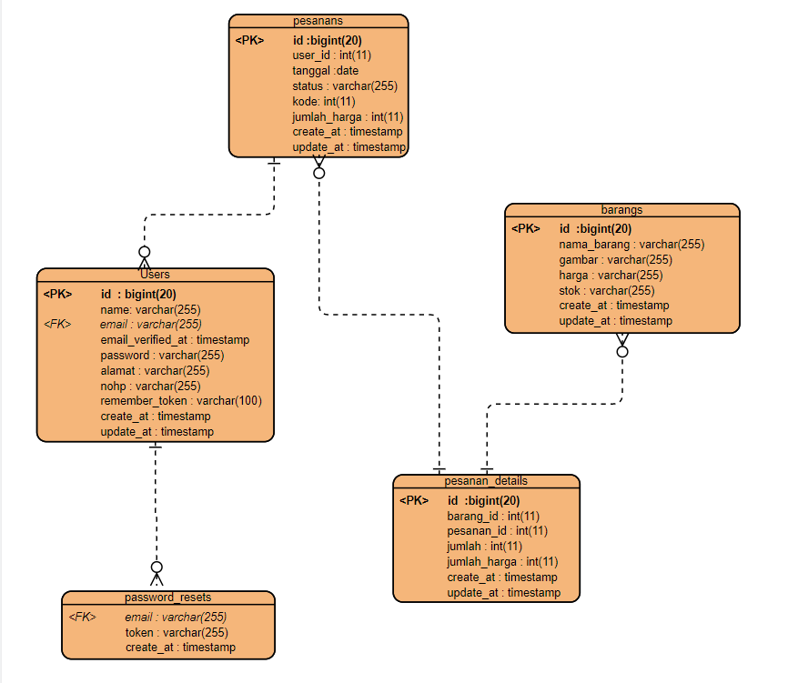

**Lampiran 2**

Pada bagian ini berisi daftar peran setiap anggota yang ada di dalam kelompok di dalam pengerjaan proyek Pengembangan Aplikasi Berbasis Web dengan topik Website Pemesanan di Restaurant.

|  |  |  |
| --- | --- | --- |
| **No.** | **Anggota** | **Kontribusi** |
| 1. | Juliant Omri Christson Nathannyahu | * Mengerjakan kode program untuk website * Mengupload source code ke github * Membuat Desain Website * Menyediakan Aset seperti gambar |
| 2. | Fori Okto Pakpahan | * Mengerjakan kode program untuk website * Mengupload source code ke github * Membuat Desain Website * Menyediakan Aset seperti gambar * Membuat hostingan website |
| 3. | Nicholas Tio Sibarani | * Mengerjakan kode program untuk website * Mengupload source code ke github * Membuat Desain Website * Menyediakan Aset seperti gambar |
| 4. | Kartika Hutauruk | * Membuat Desain Website * Mengerjakan dokumen web * Mengupload source code ke github * Menyediakan Aset seperti gambar |
| 5. | Yuliana Nainggolan | * Membuat Desain Website * Mengerjakan dokumen web * Mengupload source code ke github * Menyediakan Aset seperti gambar |
| 6. | Agnes Bertua Nababan | * Mengerjakan kode program untuk website * Mengupload source code ke github * Mengerjakan dokumen web * Menyediakan Aset seperti gambar * Membuat hostingan website |
| 7. | Andrini Mayetha Panjaitan | * Mengerjakan kode program untuk website * Mengupload source code ke github * Mengerjakan dokumen web * Menyediakan Aset seperti gambar * Membuat hostingan website |